Online ovi 2021. 03. 08 - 03. 12
Téma: Március 15- Nemzeti ünnepünk
Külső világ tevékeny megismerése matematikai tartalommal:
Március 15. Nemzeti ünnep. Ekkor ünnepli a magyar nép az 1848-49-es forradalom és szabadságharc évfordulóját. Ezen a napon, Pesten a ”márciusi ifjak” kirobbantották a forradalmat az elnyomás ellen. Felolvasták a 12 pontot, Petőfi elszavalta a Nemzeti Dal című versét, ezzel buzdítva az összegyűlt tömeget. Nemzeti színű kokárdát tűztek a ruhájukra, a francia forradalom mintájára. A trikolor kokárda ma is jelkép, az összetartozás jelképe. A szabadságharcot a magyar honvédek a nemzeti függetlenségért vívták
Az 1848-49-es polgári forradalom és szabadságharc kezdete ez a nap, amelynek célja a függetlenség kivívása és az alkotmányos berendezkedés megteremtése volt. 1848 első hónapjaiban Európa számos városában forradalmak törtek ki. A forradalmat indító március 15-e jelkép lett. 1848-ban ezen a napon nyomtatták a magyar sajtó első szabad termékeit, a Tizenkét pontot és a Nemzeti dalt.
E napon az emberek kokárdát tűznek a ruhájukra, megkoszorúzzák Petőfi Sándor, Kossuth Lajos szobrát
- Ki hallott már a forradalomról, szabadságharcról?
- Láttál-e ilyen témájú filmeket?
- Voltál-e felvonuláson, megemlékezésen?
- Mi történt ott? (koszorúzás, zászló lengetése, huszárok megnézése)
- Ki látott már kokárdát? (mutatunk egyet) A szabadságharc kezdetén használták először, a kalapra vagy sapkára tűzték. Piros-erő, fehér-hűség, zöld-remény (A nemzeti színek tudatosítása a gyerekekben!)
- Nemzeti színeik: piros-fehér-zöld, ez a magyar föld
- Nemzeti hőseinkről képek, könyvek nézegetése
Paripa párosító: játék: https://wordwall.net/play/12089/409/753?fbclid=IwAR2DBanzBiN5RqEXG2smnPrh6BZZ2KJFuFzYLW2RgtNuGnsiXoLZk12P-TQ
- Merre lovagolnak a huszárok? Csoportosító- írányérzék fejlesztő: https://wordwall.net/play/12086/691/961?fbclid=IwAR2ZEwMCl9EiSOKiHi-ebMZIz_VorMD_M621JSyI_RCzuSfCSCScswPEpIU
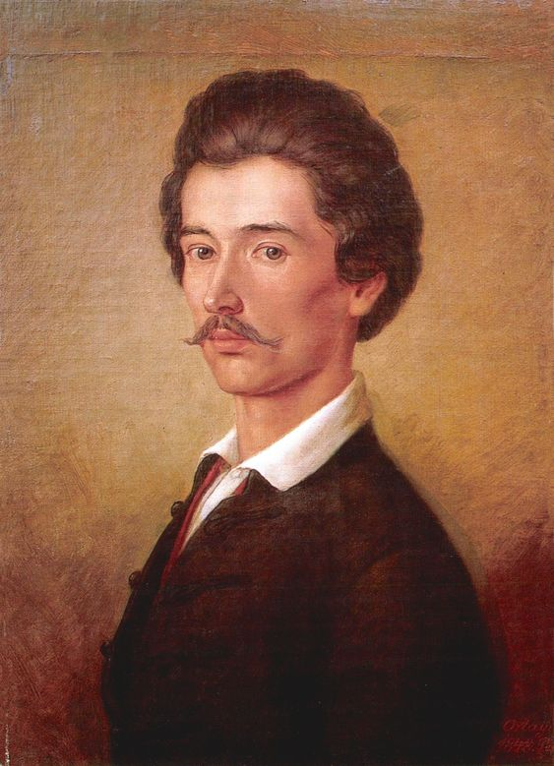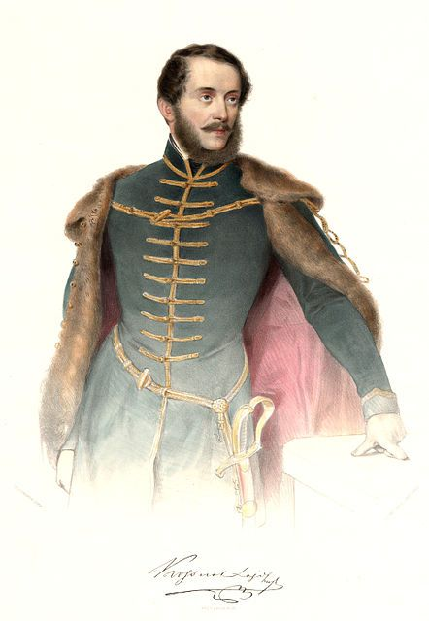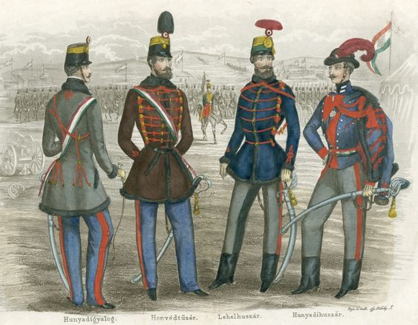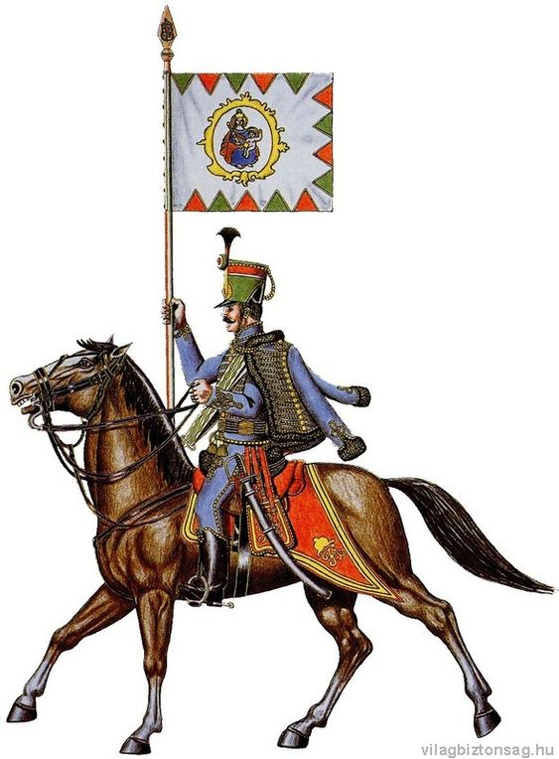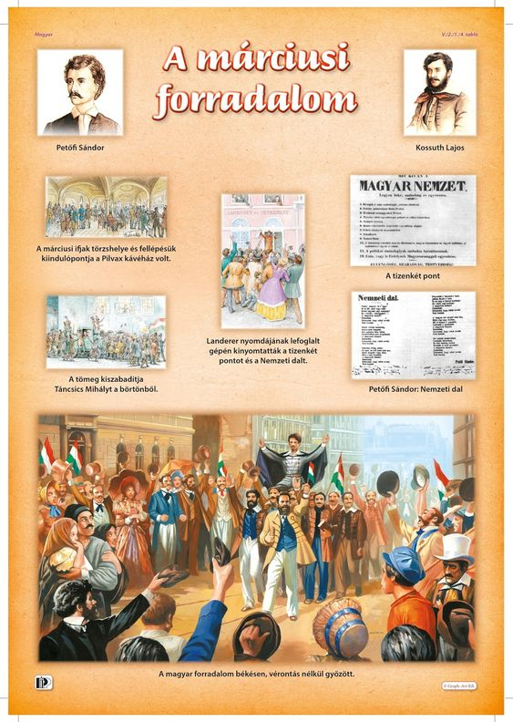

Mese vers, drammatizálás:
Weöres Sándor: Megy az úton...
Megy az úton a katona.
Zúg a vihar, fúj a szél,
zúg-búg, fúj a szél,
a katona sose fél.
Mitől félne? Kezibe kard,
gonoszoknak odavág,
dirr-durr, odavág,
sose bántsák a hazát.
Weöres Sándor: Paripám, csodaszép pejkó
Paripám csodaszép pejkó,
Ide lép, oda lép, hejhó!
Hegyen át, vizen át vágtat,
Nem adom, ha igérsz százat.
Amikor paripám ballag,
Odanéz valahány csillag.
Amikor paripám táncol,
Odanéz a nap is százszor.
Palu Tamás: Március 15-e
Zászlót készítettem
rajzoltam, festettem
ahogyan csak tudtam
legjobban, legszebben.
Fel is ragasztottam
Vékony nyírfaágra
kis zászlóval megyek
ma óvodába

Egész úton vígan
Lengetem a szélbe
Várom, óvónéni
Megdicsér érte!

Sarkady Sándor: Fel!
Itt az óra, itt az óra!
Aki vitéz fel a lóra!
Rajta vagyok, rajta máris-
vitéz volt a nagyapám is.

Petőfi Sándor: Nemzeti dal (első versszak)
„Talpra magyar, hí a haza!
Itt az idő, most vagy soha!
Rabok legyünk vagy szabadok?
Ez a kérdés, válasszatok!
A magyarok istenére
Esküszünk,
Esküszünk, hogy rabok tovább
Nem leszünk!”

MESÉK:

Vadadi Adrienn: Adj király katonát!!!
Egy mese március 15-ről, az ovisok nyelvén...

Ma reggel a gyerekek újságpapírokkal érkeztek az óvodába. Peti apukája örült, mert így volt olvasni valója a villamoson.
Az óvodában aztán mindent újságpapír borított! Az óvó néni a szőnyeg közepén térdelt, és a gyerekekkel egyik csákót a másik után hajtogatták. Aki akarta, a rajzos asztalnál piros, fehér, meg zöld festékkel magyar zászlót is festhetett rá. És amikor a festékek már megszáradtak, a csákók a fejekre kerültek, Peti egy székre pattant. Belekapaszkodott a támlájába és azt rikkantotta:
- Mi vagyunk a huszárok! – azzal már csettintett is a lovának, hogy körbenyargalja vele a csoportszobát. De vágtázott utána Dani, Zétény, Levente, Roli, az összes magyar huszár is!
Egyszer csak, egy nagy vágta után, Levente így szólt: - Csináljunk kardot is, hogyha a csatába érünk, legyen mivel harcoljunk! – azzal már csörtettek is a katonák lovaikkal az óvó nénihez.
Az óvó néni megmutatta, hogyan lelet a megmaradt újságpapírokat úgy feltekerni, a papírpálcák végét úgy behajlítani és ragasztócsíkkal megragasztani, hogy kardformájuk legyen. A fiúk sokat bajlódtak a kardkészítéssel. Mert Petinek nem sikerült a papírt szorosra tekerni, Daninak a markolatát jól behajlítani, Leventének pedig megragasztani. De végül aztán, így vagy úgy, mégis minden huszár kezébe került kard.
- És most játszunk szabadságharcosat! – ügetett az óvó néni elé Peti, amikor visszapattant a lova hátára.
Az óvó néni nem rég mesélt azokról az időkről, amikor az országunkat mások irányították. A magyaroknak idegenek mutatták az utat, ők mondták meg mit szabad, mit nem. És mesélt Petőfi Sándorról, aki verset írt arról, mit akarnak a magyarok. Mesélt a szabadságharcról is, amikor a távoli földeken katonáskodó magyar huszárok hazajöttek, hogy minden magyar férfival, apával és fiúval csatába induljanak, hogy országunkat szabad Magyarországgá szabadítsák.
- Játszunk szabadságharcosat! – mosolygott az óvó néni.
- Jó! – örült meg Peti – Majd Leventével mi leszünk a huszárok!
- Legyetek ti a huszárok – bólintott az óvó néni – de akkor át kell mennetek a másik csoportba, távoli földekre huszárkodni!
Peti és Levente, nagy csatát remélve, fejükön csákóval, kezükben karddal átvonultak a középsőbe. A többi fiú folytatta a kardozást, a lányok pedig piros, fehér, meg zöld színű festékkel egy óriási, kör alakúra vágott papírra kokárdát nyomdáztak. A tenyerüket pirosra, fehérre, meg zöldre festették és úgy nyomták rá a papírra, hogy a kokárdának magyar zászló színe legyen. Az óvó néni pedig kifordult az ajtón.
Kis idő múlva a kiscsoportos óvó néni jött be a csoportszobába. A gyerekek felpillantottak. Nem értették hová lett az ő óvó nénijük, és mit keres náluk a kiscsoportosoké. De aztán nem sokat törődtek vele, folytatták, amit abbahagytak. Csakhogy a kiscsoportos óvó néni mindenbe, de mindenbe beleszólt:
- Ne kardozzatok, mert megszúrjátok egymást! – mondta a fiúknak.
- Ne a tenyeretekkel fessetek, hanem ecsetekkel! – így a lányoknak.
- És egy kicsit halkabban – morgolódott – mert meg lehet süketülni ebben zajban!
A gyerekek hiába mondták, hogy az ő óvó nénijük megengedte a kardozást, és nem lehet vele megszúrni egymást, mert papírból van. Azt is hiába mondták, hogy ha ecsettel festenek, nem lesz olyan szép a kokárda, mintha a tenyerükkel nyomdáznák, és különben is most már nem lehet változtatni rajta, mert majdnem készen van. A szavuk mit sem ért! A kiscsoportos óvó néni a fiúktól elvette a kardokat, a lányok kezébe pedig ecsetet adott.
A gyerekek furcsállották a dolgot. Hát még azt, hogy furcsállották, amikor a kiscsoportos óvó néni mindenkit a reggelizős asztalhoz ültetett, mert megérkezett a tízórai!
- De mi csak ebédkor szoktunk együtt enni! – méltatlankodott Lea.
- Igen! – tette hozzá Dorci – Mert a mi óvó nénink akkor hív minket tízóraizni, amikor megéhezünk, addig meg hagy minket nyugodtan játszani!
- És én még nem is vagyok éhes! – nyafogott Maja is.
De a kiscsoportos óvó néni, nem törődve azzal, mit mondanak, és hogy ki szereti, ki nem, már tette is a gyerekek elé a májkrémes kenyeret, meg a paprikát.
Az asztalnál ülve Dani odasúgta Zéténynek:
- Küldjük el a kiscsoportos óvó nénit és szerezzük vissza a miénket!
- Jó! – súgta vissza Zétény – Mert elég volt a parancsolgatásból, és ahogy Petőfi Sándor bácsi versében volt, rabok tovább nem leszünk!
A fiúk tervét hamar körbesugdosták egymás között a gyerekek. Tízórai után, amikor a kiscsoportos óvó néni a festékek körül tett-vett, Dani kilopózott a csoportszobából. Arra gondolt, hogy a kiscsoportba megy, biztos ott találja majd az ő óvó nénijüket, mert biztos ő vigyáz a kicsikre. De mielőtt odaért volna, út közben, a középsősök ajtajában összetalálkozott az idegenben katonáskodó Petivel és Leventével. A két huszárnak gyorsan elmesélte mi minden furcsaság, kibírhatatlanság és tűrhetetlenség történik mostanság a nagycsoportban, így hát ők is fogták magukat, meg a kardjukat, hogy Danival tartsanak.
Csakhogy hiába keresték, a kiscsoportban nem volt ott az ő óvó nénijük. Helyette a kicsik dadusa játszott a gyerekekkel. De mire újabb tervet ötölhettek volna ki, kinyílt a nagycsoport ajtaja, és a kiscsoportos, morgolódós, parancsolgatós óvó néni – aki pedig máskor olyan nagyon kedves volt – hazatessékelte a folyósón tanácskozó fiúkat.
És amikor becsukódott mögöttük a csoportszoba ajtaja, és a kiscsoportosok óvó nénije újabb utasítást adott, hogy mindenki üljön a szőnyeg szélére, mert most a fakockákból állatkertet fognak építeni, a gyerekek nem bírták tovább, hőbörögni kezdtek:
- De mi most nem építeni, hanem kardozni akarunk! – jelentette ki Dani.
- Mi pedig a tenyerünkkel nyomdázni! – mutatott a félbemaradt kokárdára Dorci.
- Hívd vissza a mi óvó néninket! – állt talpra Peti.
- Igen! – szökkentek Peti mellé a többiek is – Kérjük vissza a mi óvó néninket! A mi óvó néninket akarjuk! – harsogták mindahányan.
- Úúúgy? – tette csípőre a kezét a kiscsoportos óvó néni – Szóval én, nem kellek nektek? – nézett rájuk összevont szemekkel, azzal előkapta a fiúktól elvett kardot, és hadonászni kezdett vele.
Peti értette a tréfát, több sem kellett, ő is kardot rántott, és hangos kiáltásokat hallatva vívni kezdett vele.
- Csitt-csatt! – suhintott a kardjával Peti.
- Védd magad! – vágta rá a kiscsoportos óvó néni.
De akkor már mellette volt csákóikban, kardjaikkal a többi katona is! A fiúk kardjaikkal vagdalkoztak, a lányok a kiscsoportos óvó néni lábába kapaszkodtak, kurjongattak, lökdösődtek, rikoltoztak! A kiscsoportos óvó néni pedig, kardjával kalimpálva egyre csak kifelé hátrálva, hamarosan elhagyta a nagycsoportot. Az ajtóból még visszakacsintott, azután eltűnt a kiscsoport felé.
A gyerekek ujjongásban törtek ki: - Nyertünk! Győztünk! – ugráltak vidáman – Éjen a szabadság!
És amikor jól kiörömködték magukat, a szőnyegen pihegve Peti még hozzá tette: - De jó kis szabadságharc volt ez!

Hogyan lett a huszárnak lova?

Hol volt, hol nem volt, volt egyszer egy huszár. Délceg huszár, híres vitéz hírében állt, de nagy volt a bánata, mert nem volt neki lova. Mégiscsak nagy szégyen, hogy egy huszár gyalog járjon! Azon tanakodott egyre, hogyan szerezzen lovat magának.
Mit csináljon? Mit csináljon? „El kellene menni egy lovardába, ahol nem pénzt kér a munkájáért, hanem lovat.” Szorgalmas volt a huszár, nem félt a munkától. Talált is egy gazdát.
– Adjon Isten! Jó napot, gazduram!
– Fogadj Isten, fiam! Aztán mi járatban?
– Munkát vállalnék.
– Örömest felfogadnálak, de bizony úgy leszegényedtünk a háborúban, hogy nem tudok fizetni.
– Nem is kérek más fizetséget, mint egy lovat.
– Egy lovat? De hát az én lovaim mind betegek, mind gyengék. Aszottak, soványak, hálni jár beléjük az élet!
– Egyet se féljen gazduram! Meggyógyítom én őket!
Kezet ráztak. Megszegődtek.
Bizony elszorult a huszár szíve a beteg lovak láttán. Egyik gyengébb volt, mint a másik.
„Ezeknek jó étel kell és jó gondozás!” – gondolta. Hozzálátott. Kitakarította az istállót. Lecsutakolta a lovakat. Megkefélgette a szőrüket. Készített nekik egy szép tágas kinti karámot, ahol a napfényben jó nagyokat sétálhattak. Mert ezek a lovak mindig az istállóban voltak. Nem takarították, nem sétáltatták őket annakelőtte. A huszár tudta, hogy mi kell a lónak.
„Erőre kapnak, ha adok nekik jó ennivalót!” – gondolta. „Kaszálok nekik friss füvet, azzal etetem őket.” A fű jól esett a lovaknak, de csak nem erősödtek.
„Hát, bizony, zabra lenne szükségük. De a gazda szegény. Nem telik neki zabra.”
Mit csináljon? Mit csináljon? „El kellene menni egy aratásba, ahol nem pénzt kér a munkájáért, hanem a learatott zabból néhány zsákkal.” Szorgalmas volt a huszár, nem félt a munkától. Talált is egy gazdát.
– Adjon Isten! Jó napot, gazduram!
– Fogadj Isten, fiam! Aztán mi járatban?
– Munkát vállalnék az aratásban.
– Örömest felfogadnálak, mert sok a munka. De bizony, úgy elszegényedtünk a háborúban, hogy nem tudok neked fizetni.
– Nem is kérek más fizetséget, mint néhány zsák zabot.
– Zabot? Hát azt szívesen adok!
Kezet ráztak. Megszegődtek.
Beállt a huszár az aratásba. Keményen dolgozott. Sok kéve gabonát lekaszált. Meleg volt, izzadt, de nem lankadt. Egyre csak a lovakra gondolt, amiknek nagy szüksége van a zabra, hogy megerősödjenek. Látta ezt a gazda. Elégedett volt a huszár munkájával. A nap végeztével adott neki öt zsák zabot.
Örömmel vitte a zabot a lovakhoz a huszár. Megetette őket. A lovak a zabtól úgy jóllaktak, hogy kikerekedett a hasuk, megfényesedett a szőrük, visszatért az erejük. Örült a huszár. Elégedett volt a gazda. Megajándékozta a huszárt egy szép barna lóval. Felpattant rá – amúgy huszárosan! – és délcegen nyargalt a mezőben! Jól gondját viselte! Ápolgatta, szeretgette. A lova is szerette a huszárt, mert jó gazdája lett. Óvta, vigyázta őt minden csatában. Párja sem volt annak a lónak az egész huszárezredben!

Mesehallgatás: Jönnek a Huszárok: https://www.youtube.com/watch?v=-P5dn23UrRw

Festés, rajzolás, barkácsolás:

- Nemzeti színű zászló és kokárda festés- hajtogatás,
- huszárcsákó készítése
- csákó hajtogatása, készítése
- Színezők
- Pókháló tecnika – kokárda
- Kard készítése újságpapírból
- Gyurma készítése házilag( többször használható) Receptet lentebb találják!
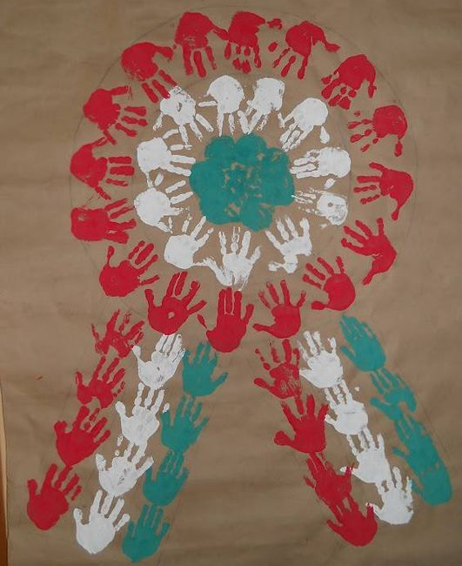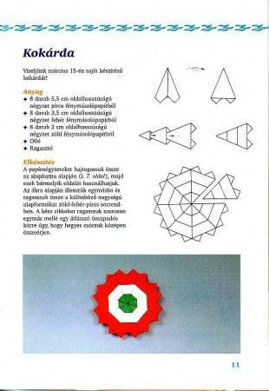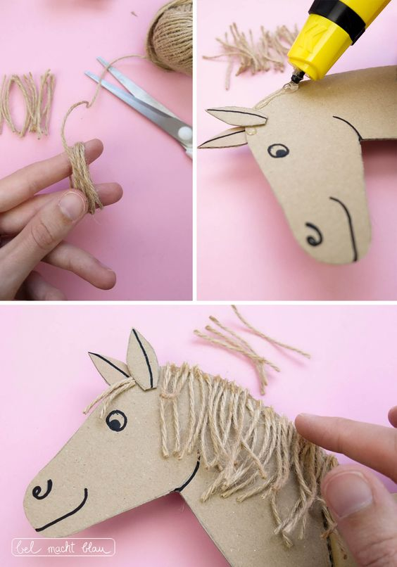
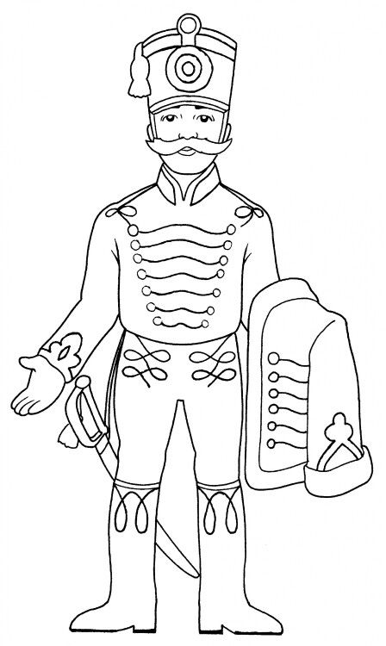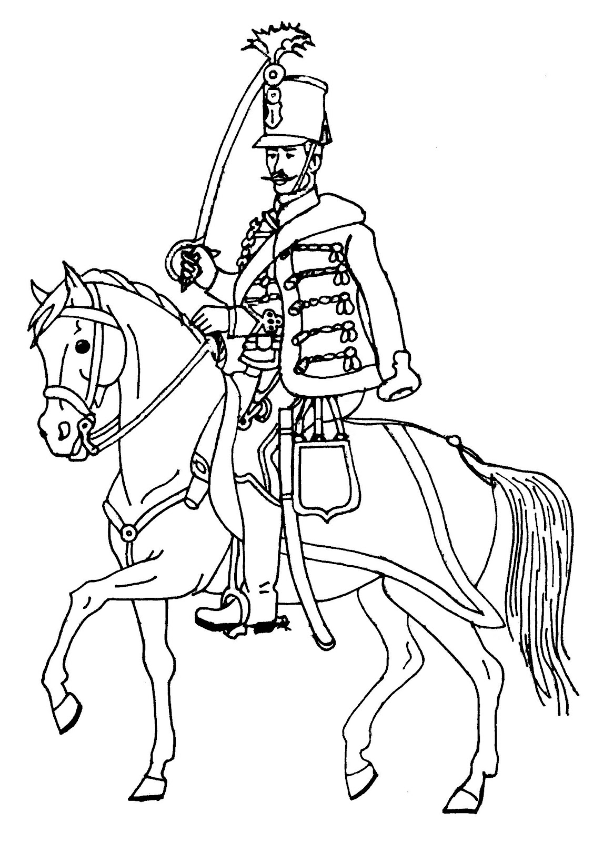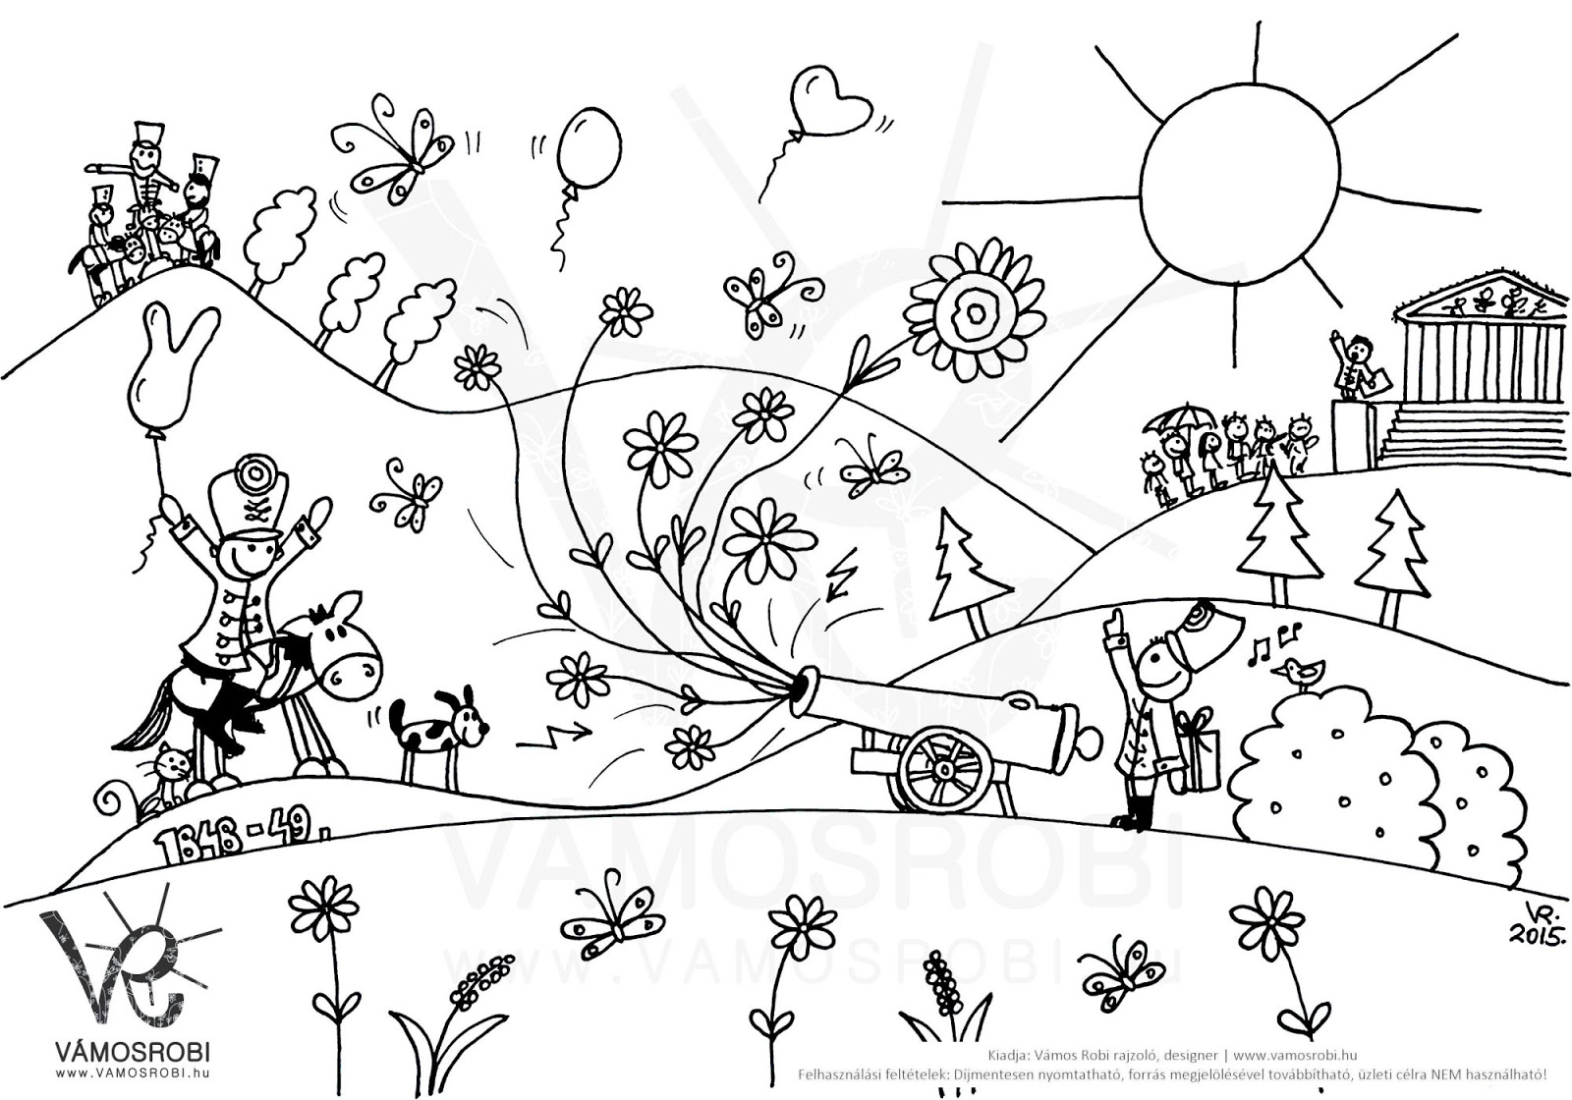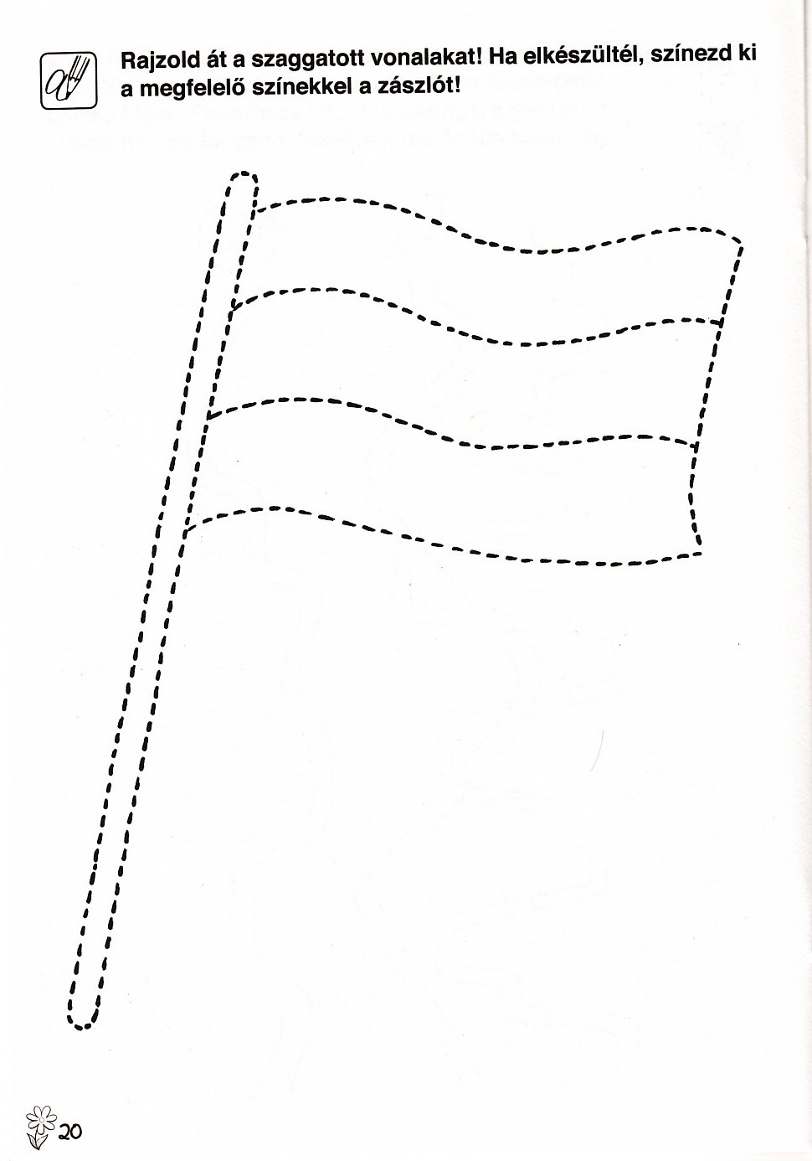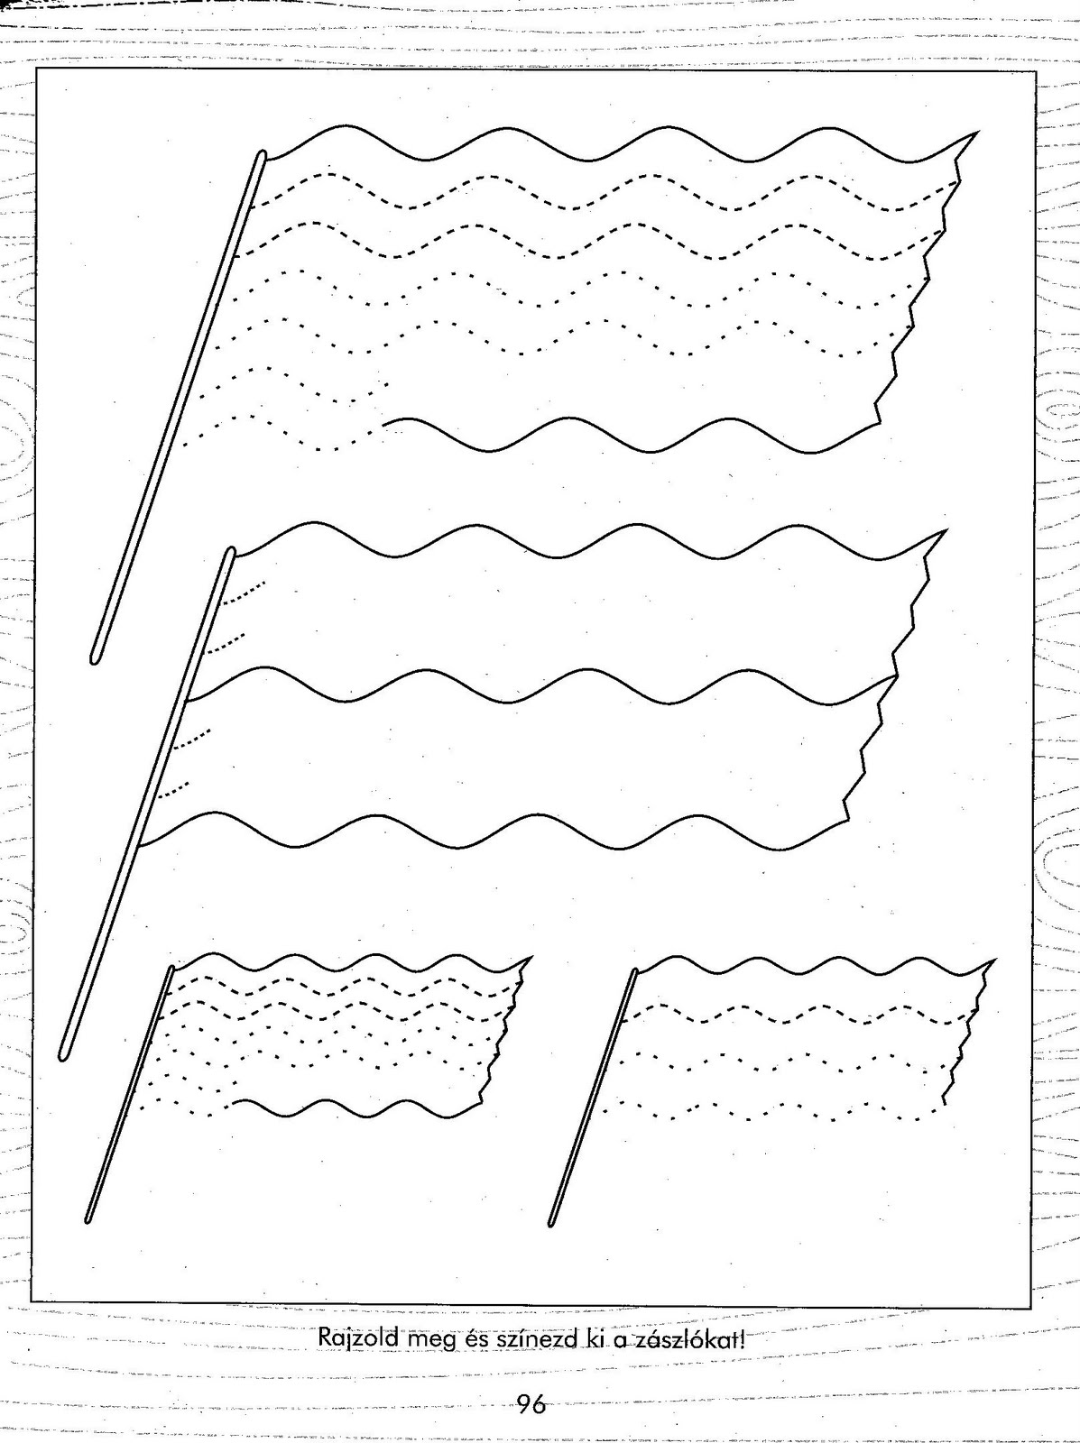
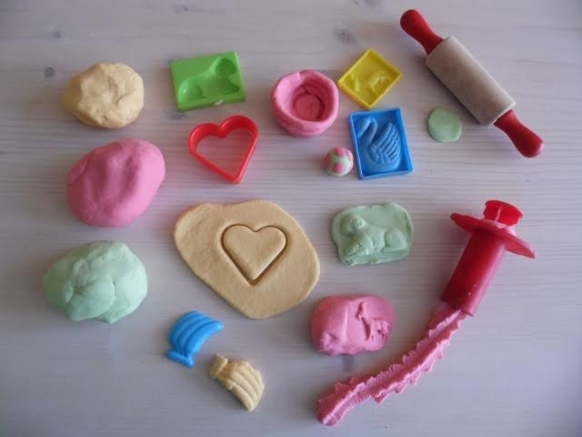
GYEREK, RECEPT

ILLATOS, LÉGIESEN KÖNNYED GYURMA HÁZILAG- FŐZÉS NÉLKÜL

Olyan, mint a Play Doh!
Ez a gyurma nemcsak gyönyörű pasztellszínű, de még illatos is, köszönhetően a színezésre használt üdítőital pornak: így lesz narancs, kivi, eper, dinnye, cseresznye illata a gyurmának.
Mivel a konyhában is megtalálható összetevőkből készül, nem lesz semmi baja a gyerkőcnek, ha megkóstolja, egyébként erősen sós íze van, a gyümölcsös jelleget csak az illata adja vissza, így nem kell attól tartani, hogy megeszik, mint mi régen a Gabi fogkrémet.
Van még egy nagy erénye ennek a gyurmának, nagyon olcsó, és gyorsan elkészíthető, így egy esős napon, vagy egy forró délutánon is gyorsan bevethető, de bármilyen alkalomra szuper ajándék lehet.

Hozzávalók:
2,5 bögre (612 ml) liszt
¼ bögre (62,5 ml) finomszemcsés só
1 bögre (250 ml) víz
1,5 evőkanál étolaj
1 cs. üdítőital por

Tipp: Ebből tekintélyes mennyiségű gyurma lesz, ha sokféle színt szeretnénk, érdemes felezni a mennyiségeket. Az elkészített és fel nem használt gyurmát visszazárható zacskóban, vagy jól záródó ételtartóban a hűtőben tárolhatjuk.
Kimértem a lisztet, és félretettem belőle kb. 1 dl-nyit. A maradék lisztet összekevertem a sóval. A vizet mikróban felmelegítettem, jó meleg legyen, de ne forrjon. Ebbe belekevertem az üdítőital port, majd az olajat.
A színes, meleg vizes elegyet a lisztes keverékhez adtam, és kanállal összekevertem. Vigyázat, nagyon meleg!
Közben hűl egy kicsit, így már lehet kézzel gyúrni tovább a gyurmát. Ekkor fokozatosan adagoljuk még hozzá a félretett lisztet.
Ez utóbbi azért szükséges, mert azt tapasztaltam, hogy az italportól, illetve ízesítéstől függően nem ugyanannyi lisztre van szükség a különböző gyurmákhoz.
Ha túl lágynak találjuk, még mehet hozzá egy kis liszt, de figyelembe kell venni, hogy a gyurmatészta melegen sokkal lágyabbnak tűnik. Egy-két perc és már kezdődhet is a játék!

Ének – zene, énekes játék:
Mondókák:
Aki nem lép egyszerre

Aki nem lép egyszerre,
Nem kap rétest estére,
Pedig a rétes igen jó,
Katonának az való.

Nem megyünk mi messzire,
Csak a világ végére,
Ott se leszünk sokáig,
Csak tizenkét óráig.

Aki nem lép egyszerre: https://www.youtube.com/watch?v=zW3TVXGfCNU

Így mennek a gyerekek, (Lassú imbolygás)
Így mennek a betyárok, (Jobbra-balra dülöngélés)
Így mennek a katonák, (Lassú ügetés)
Így mennek a huszárok, (Gyors vágta).

Volt egyszer egy katona,
Annak volt egy falova.
nem volt e ló zabfaló,
csak egyszerűen hintaló
Dalok:
1.
Esik az eső, hajlik a vessző
Esik az eső, hajlik a vessző,
Haragszik a katona, mert megázik a lova.
Ne haragudj katona, majd kisüt a napocska,
Megszárad a lovacska!

Esik az eső, hajlik a vessző: https://www.youtube.com/watch?v=VeUFY-sQnM8

2.
Hívjad a, hívjad a falovacskát,
add neki, add neki a zabocskát!
Jóllakik attól,
hízik a zabtól
a lovacskám
3.
Nincs szebb a virágnál,
szép szál katonánál,
libegő, lebegő
zászló lobogásnál.

Jön már, jön a század!
Nézd a katonákat!
Fegyverük, vaskezük
védik a hazánkat.
Kolompos együttes - Jönnek a huszárok (koncert részlet, népdal, néptánc) https://www.youtube.com/watch?v=k_EEbBeLzVc:

Énekes játékok:

Fehérvári kapitány: https://www.youtube.com/watch?v=ls8IoO38A7c
https://www.youtube.com/watch?v=EIoewsQ9_uE
Döng a dob az indulóra,(dobol)
Nosza fel a hintalóra! (hinta)
Fejemen a fényes csákó,(fejet mutogat)
Gyí te, lovam, gyí te, Ráró! (lovacskázik)
Zsuzsi, te a zászlót tartod,(tartja a zászlót)
Villogtatom én a kardot( kard a kézbe)
Csihi-puhi nagy csatában,( csatázik)
A nagymama udvarában.(menetel)
Zenehallgatás:

Állj be Berci katonának... énekes
https://www.youtube.com/watch?v=fNC38TM2CB8

A jó lovas katonának....
Aki nem lép egyszerre...
Fehérvári kapitány...
Gábor Áron rézágyúja...
Hej vára, vára...
Huszár gyerek...
Kossuth Lajos azt üzente...

Mozgás: Testneveléshez ötletek:

- Egyensúlyozó járás "bástyákon"
- Megmászni a "várlétrát"
- Átugrani a "várárkot"
- Átbújni a "titkos alagúton"
- Összetett "katonai" akadálypálya
- Az ellenség ágyúgolyóit kidobni az erdőből - Wesco elemekből várat is építhetünk
- "Ágyúgolyó" görgetése
Játékok március 15.-ére
Katona
Alapállás, majd kilépés támadóállásba, karok magas tartásba lendítésére belégzés, vissza kiinduló helyzetbe, kilégzés.
Utánzó mozgás
Menjetek úgy mint a katonák! Láblendítés feszes járás. Figyelünk az ellentétes kéz és lábmunkára.
Adj király katonát!
A gyerekek két csapatba állnak egymással szemben összefogódzva. Az egyikből kiáll valaki és mondja:
-„Adj király katonát!”
- „Nem adok!”
-„Ha nem adsz, szakítok!”
-„Szakíts, ha bírsz!”
-„Kit kívánsz?”
Itt nevet kell mondani, az fut és testével igyekszik átszakítani valahol a kézfogást. Ha sikerül, magával viszi azt a kettőt, ahol szakított, ha nem, akkor ő marad ott. Most a másik csapatból áll elő valaki. Addig játsszuk, amíg kedvük van.
Színkocka
Nagy színes kockát készítünk, amelynek minden oldala más-más színű és más-más feladat tartozik hozzá. Ha a gyerek dob, el kell végeznie a feladatot ( ezt a gyerekek is kitalálhatják, de előtte kell megbeszélni ). Pl.:” Katonák vagyunk, feladatokat kell elvégeznünk. Fogd meg az asztal lapját és járd körbe az asztalt.”
Piros: „Mássz az asztal alatt, visszafelé kúszva gyere!”
Sárga: „Csukott szemmel fogd meg az asztal lapját és járd körbe az asztalt!”
Kék: „Jobb kezedbe fogd a kardot és vezesd körbe az asztal felett!”
Barna: az előző feladat, de bal kézzel
Zöld: „Csukott szemmel az asztalnak háttal kell körbejárni!”
Fekete: „Hátadon csússz az asztal alatt, visszafelé térden másszál!”

Ragadd meg!
Körben ülünk, középen eggyel kevesebb zászló, mint ahányan vagyunk. „Ragadd meg!”-re mindenki felkap egyet, akinek nem jutott, kiesik és nem búsul, figyeli tovább a játékot. Minden kiesésnél elveszünk egy zászlót!

Várostrom
Építőkockákból, konzervdobozokból, erős papírdobozokból várat építünk (alul 5 elem, fölötte 4 elem, a fölött 3 stb.) Ezt a várat kell a labdával eltalálni, akinek nem sikerül, állítsa fel újra.
Nagyon kellemes időtöltést, jó egészséget kívánunk mindenkinek!
Boróka óvoda dolgozói

